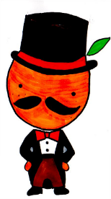
ご協力
お願いします
かながわオレンジ
大使ご夫妻作成
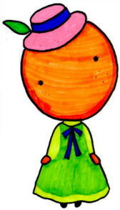  ご協力  お願いします  かながわオレンジ  大使ご夫妻作成 | 障害があります  ゆっくり  お願いします
  ご協力  お願いします | 障害があります  西暦で  お願いします
  ご協力  お願いします  かながわキンタロウと  神奈川県認知症の人と  家族を支えるマーク | 障害があります  はっきり  お願いします
  ご協力  お願いします  神奈川県認知症の人と  家族を支えるマーク | 障害があります  大きな声で  お願いします

